Сетевой эмулятор

Задача: освоить работу с сетевым эмулятором.

Ход выполнения:

Для начала установим ПО для виртуализации VMWare workstation

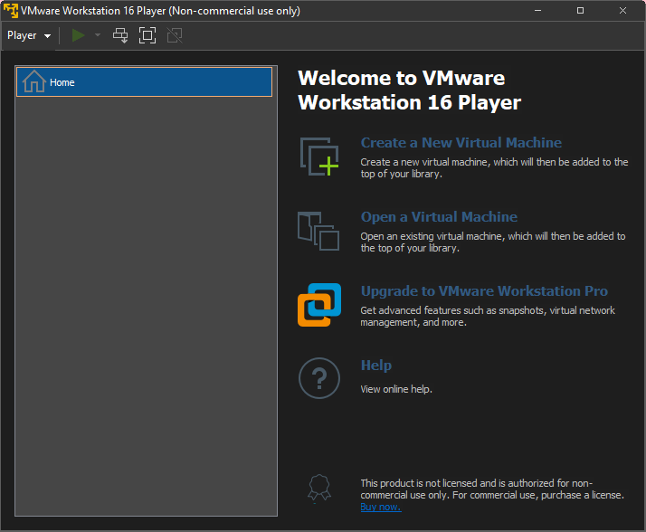

Затем скачаем с оф. Сайта образ виртуальной машины и установим его.

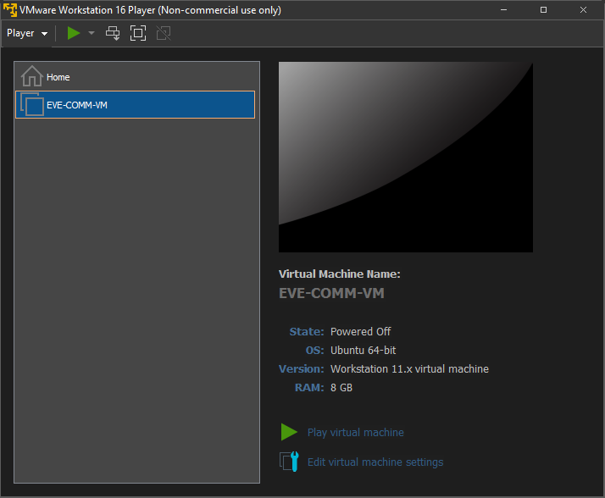

После установки запускаем виртуальную машину. У нас появляется ip-адрес при помощи которого мы можем войти в свое рабочее пространство

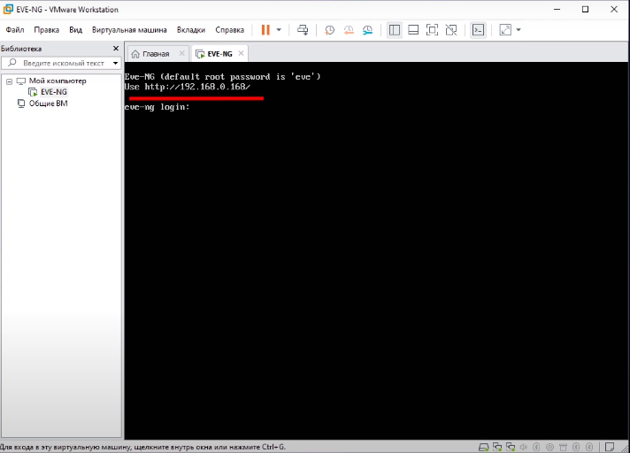

Вводим этот адрес в адресную строку в браузере и авторизируемся (логин admin, пароль eve)

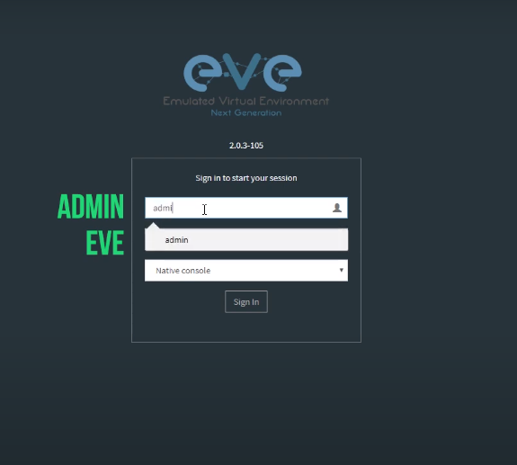

Попадаем в file manager и создаем лабораторную работу и нажимаем save. Нас перебрасывает в рабочее пространство Eve NG. В нем мы можем создавать узлы нашей сети.



В нем я создам простую топологию и сконфигурирую ее.

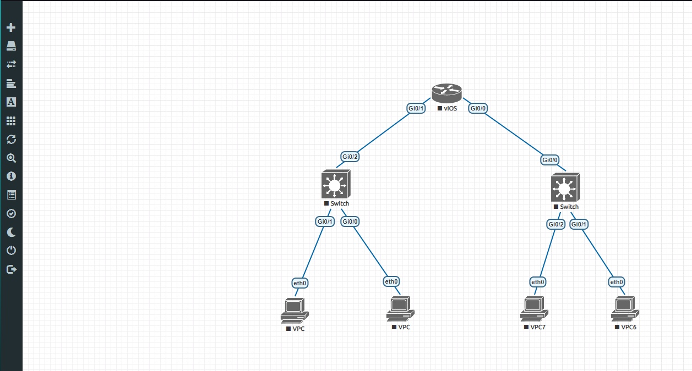

Конфигурируем роутер

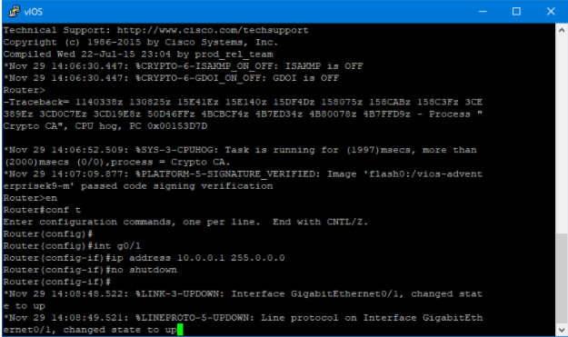

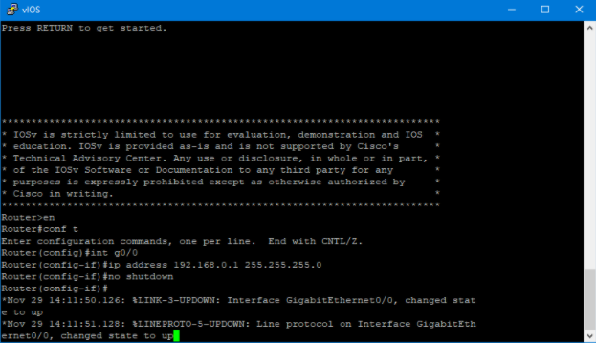

Попробуем выполнить команду ping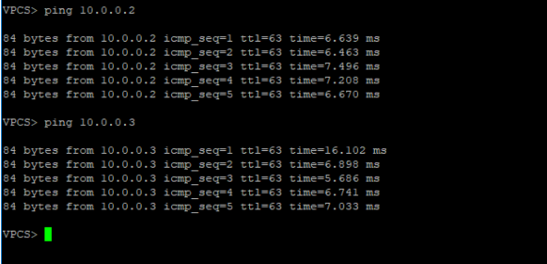

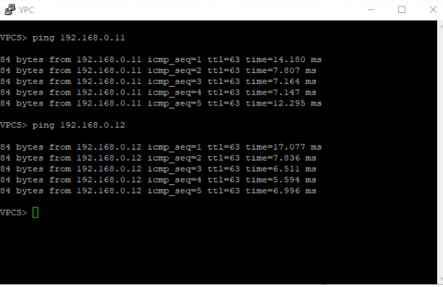

Как видим построенная топология полностью функционирует